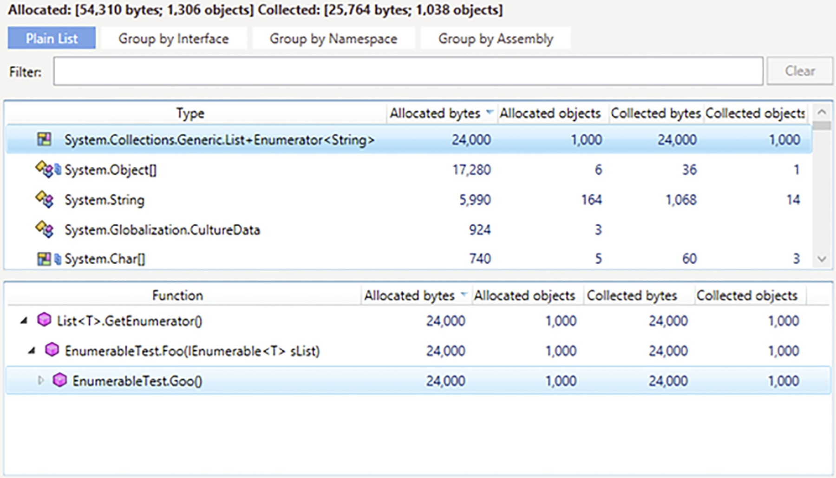
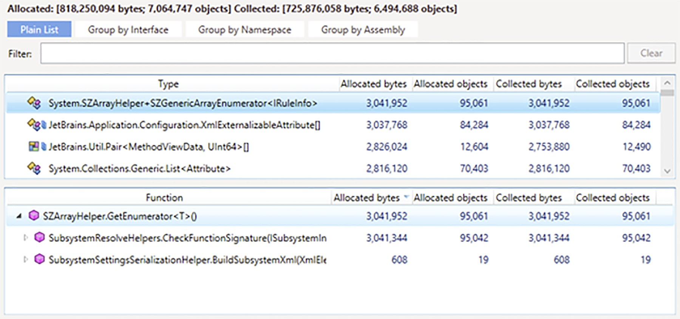
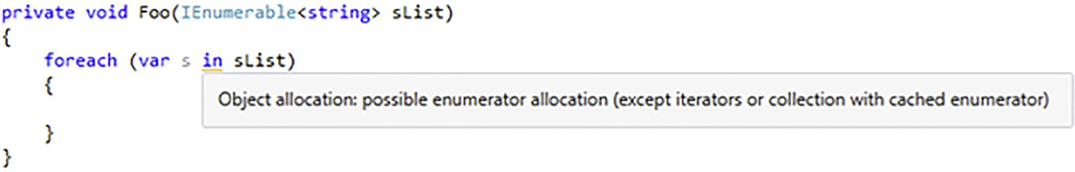
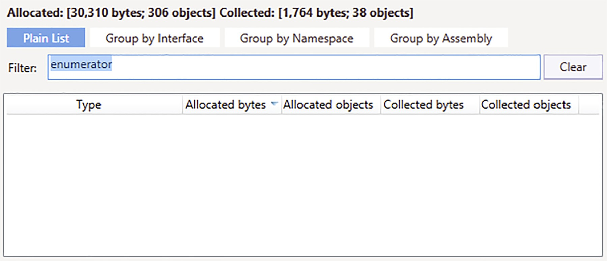
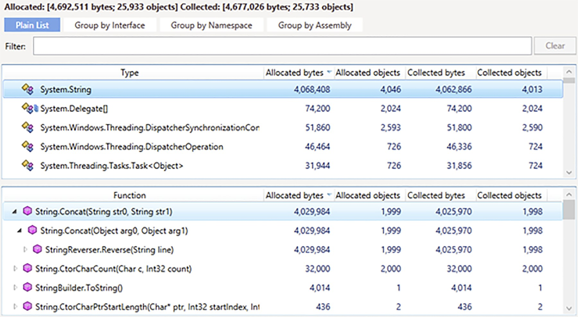
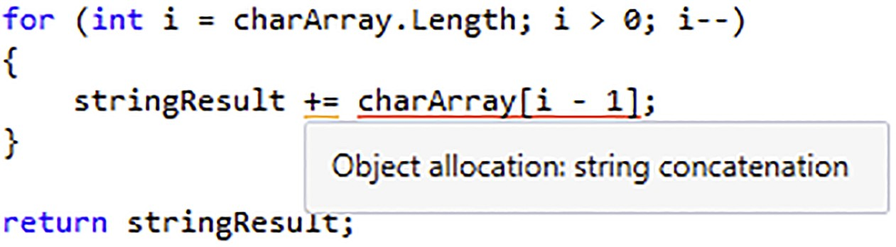
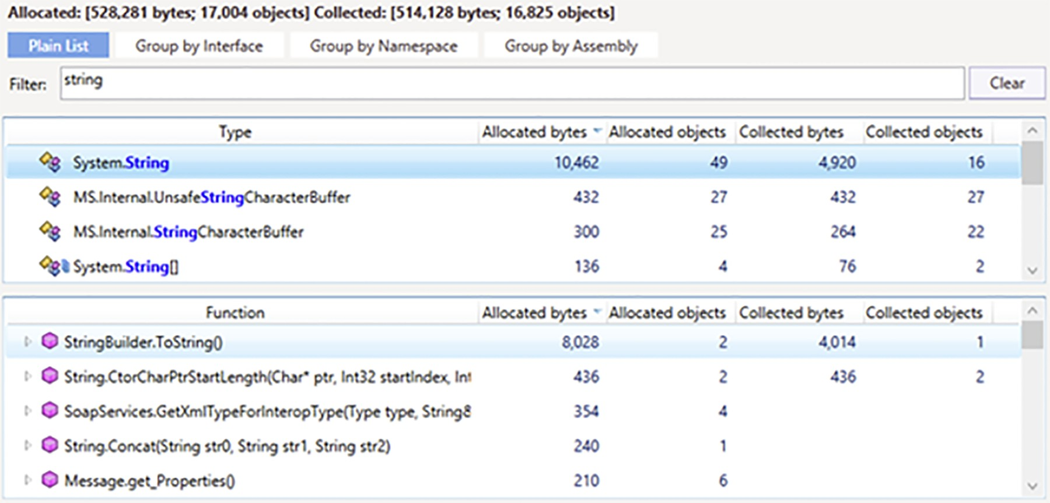

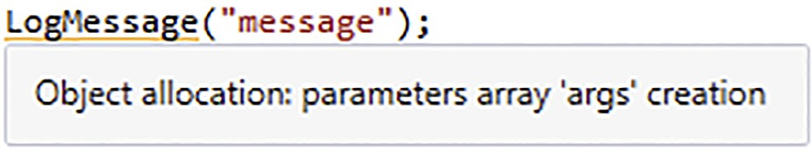
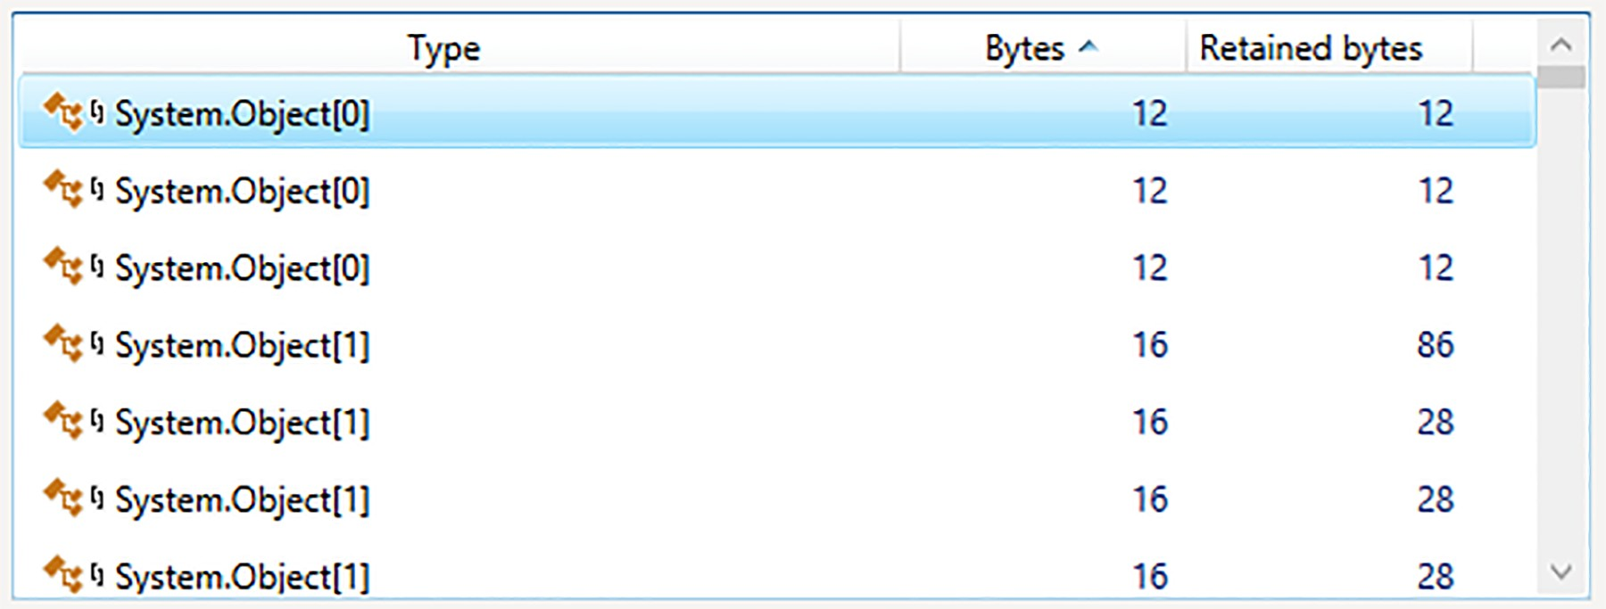
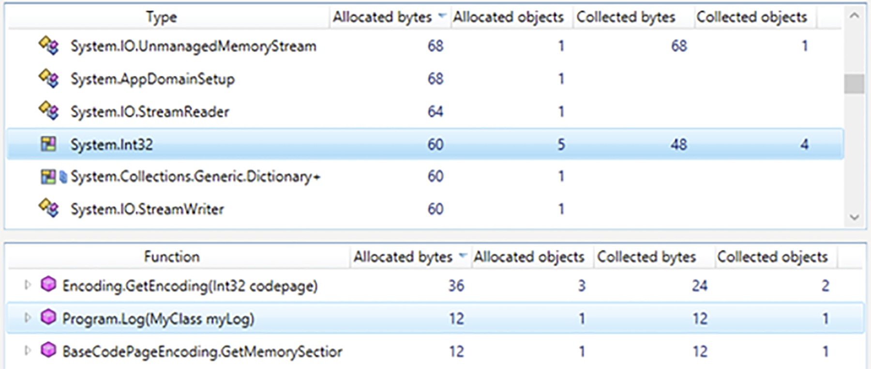

クラスEnumerableTest
{
private void Foo(IEnumerable< string> sList)
{
foreach (var s in sList)
{
}
}

public void Goo()
{
var list = new List<文字列>().

for (int i = 0; i < 1000; i++) Foo(list).
}
}

Foo メソッドのリストは IEnumerable インターフェイスにキャストされます。

検出
他のボクシングと同様に、記述された動作はdotMemoryで簡単に確認することができます。

- メモリスナップショットを開き、[メモリトラフィック] ビューを選択します。
- System.Collections.Generic.List+Enumerator の値タイプを検索し、生成されたトラフィックをチェックします。
- それらのオブジェクトの元となるメソッドを探します。

ご覧のように、Fooメソッドを呼び出すたびに新しい列挙子が作成されていました。
配列に対しても同様の動作をします。唯一の違いは、SZArrayHelper+SZGenericArrayEnumerator<>クラスのトラフィックをチェックすることです。
Heap Allocation Viewer プラグインは、隠された割り当てについても警告します。

解決
コレクションをインターフェイスにキャストするのは避けましょう。上の例では、List<string>コレクションを受け入れるFooメソッドのオーバーロードを作成するのが最良の解決策です。

private void Foo(List< string> sList)
{
foreach (var s in sList)
{

}
}

修正後のコードをプロファイリングすると、Fooメソッドが列挙子を作らなくなったことがわかります。

文字列の内容を変更する
文字列は不変型であり、文字列オブジェクトの内容を変更することはできません。文字列の内容を変更すると、新しい文字列オブジェクトが作成されます。この事実が、文字列によるパフォーマンスの問題の主な原因となっています。文字列の内容を変更すればするほど、より多くのメモリが割り当てられます。これにより、アプリのパフォーマンスに影響を与えるガベージコレクションが発生します。簡単な解決策は、新しい文字列オブジェクトの生成を最小限に抑えるようにコードを最適化することです。

検出
コードではなく、String クラスのメソッドによって生成された文字列インスタンスをすべてチェックします。最もわかりやすい例は String.Concat メソッドで、文字列を + 演算子で結合するたびに新しい文字列が作成されます。
これをdotMemoryで行うには

- メモリ・トラフィック・ビューで、System.String クラスを探して選択します。
- 選択された文字列を作成するStringクラスのすべてのメソッドを検索します。

文字列を反転させる関数の例を考えてみましょう。

内部クラス StringReverser
{
public string Reverse(string line)
{
char[] charArray = line.ToCharArray().
string stringResult = null.

for (int i = charArray.Length; i > 0; i--) stringResult += charArray[i - 1].

stringResultを返します。
}
}

この関数を使用して 1000 文字の行を戻すアプリは、膨大なメモリトラフィック (5 MB 以上の割り当てられたメモリと収集されたメモリ) を発生させます。dotMemory で取得したメモリスナップショットを見ると、トラフィックの大部分 (4 MB の割り当て) は String.Concat メソッドから来ていることがわかります。

Heap Allocations Viewer プラグインは、対応するコード行をハイライト表示することで、割り当てに関する警告を表示します。

解決
ほとんどの場合、修正方法は StringBuilder クラスを使用するか、特定の配列メソッドを使用して文字列を文字の配列として扱うことです。逆文字列」の例を考えると、コードは次のようになります。

public string Reverse(string line)
{
var sb = new StringBuilder(line.Length).

for (int i = line.Length; i > 0; i--) sb.Append(line[i - 1]).

sb.ToString() を返します。
}

dotMemoryは、修正後にトラフィックが99%以上減少したことを示しています。

ロギングの改善
プロジェクトを最適化する方法を探しているときは、ロギングサブシステムを見てみましょう。複雑なアプリケーションでは、安定性とサポートの利便性のために、ほとんどすべてのアクションがログに記録されます。その結果、ロギングサブシステムからのメモリトラフィックが大きくなります。そのため、ログにメッセージを書き込む際に、割り当てを最小限に抑えることが重要になります。ロギングを改善する方法は複数あります。

実際、このセクションで示されている最適化アプローチは普遍的なものです。ロギングサブシステムは、文字列を最も集中的に扱うため、例として取り上げられました。

空の配列の割り当て
典型的なLogMessageメソッドは以下のようになります。

void LogMessage(string message, params object[] args) {...} {...

このような実装の落とし穴とは？ここで気になるのは、このメソッドの呼び出し方です。例えば、呼び出しの

LogMessage("message" ).

を実行すると空の配列が確保されます。言い換えれば、この行は

LogMessage("message" , new object[] { }).

検出
空のオブジェクト配列の割り当てを検出する最も簡単な方法は、Heap Allocations Viewer プラグインを使用することです。
dotMemoryでそのような配列を見つけることも可能ですが、より面倒です。

- プレーン・リスト・ビューで、System.Object[] タイプのオブジェクトを探します。それらを別のオブジェクトセットとして開きます。
- このセットのインスタンス ビューを開いて、セット内のすべてのオブジェクト インスタンスを表示します。
- インスタンスのリストをサイズ順に昇順に並べ替えます。すべての空の配列 Object[0] がリストの先頭になります。

解決
最良の解決策は、明示的に指定された引数を持つ多数のメソッドオーバーロードを作成することです。例えば、以下のようになります。

void LogMessage(string message, params object[] args) {...} {...

void LogMessage(string message) {...}

void LogMessage(string message, object arg0) {...} {...

void LogMessage(string message, object arg0, object arg1) {...} {...

隠しボクシング
上記の実装には小さな欠点があります。以下のメソッドに値の型を渡す場合はどうでしょうか？

void LogMessage(string message, object arg0)。

例えば

LogMessage("message" , 123)。

メソッドは参照型であるオブジェクトの引数のみを受け付けるため、ボクシングが行われます。

検出
他のボクシングと同じように、主な手がかりはヒープ上の値の型です。ですから、必要なのはメモリトラフィックを見て、値の型を見つけることです。私たちの場合は以下のようになります。
もちろん、ヒープ割り当てビューアも警告してくれます。

解決
最も簡単な方法は、ジェネリック - クライアントコードで宣言されるまで型の指定を先延ばしにする仕組み - を使うことです。したがって、LogMessageメソッドの改訂版は以下のようになります。

void LogMessage<T>(string message, T arg0) {...}

初期の文字列の割り当て
当たり前のことを言っていますが、変数の割り当てはできるだけ先延ばしにすべきです。
以下のコードを考えてみましょう。ここでは、ロギングのオンオフに関わらず、logmsg文字列が作成されます。

public void LogMessageConsole(string message, object arg)
{
var logmsg = String.Format("{0}.{1}/ 2" , DateTime.Now.ToString(), message,\ arg.ToString())。
if (logEnabled) Console.WriteLine(logmsg).
}

もっと良い解決策があるだろう。

public void LogMessageConsole(string message, object arg)
{
if (logEnabled)
{
var logmsg = String.Format("{0}.{1}/ 2" , DateTime.Now.ToString(), mess\ age, arg.ToString()).
Console.WriteLine(logmsg).
}
}

過度のロギング
デバッグ目的でログを使用する場合、ログの呼び出しがリリースビルドに到達しないようにしてください。これは [Conditional] 属性を使用することで可能です。
以下の例では、DEBUG属性が明示的に定義されている場合にのみ、LogMessageメソッドが呼び出されます。

#DEBUGを定義します。
...

条件付き("DEBUG")
public void LogMessage(string message, object arg) {...}

ラムダ式
ラムダ式は、特定の状況でコードを大幅に簡素化できる非常に強力な.NET機能です。残念ながら、便利さには代償があります。ラムダ式の使用方法を誤ると、アプリのパフォーマンスに大きな影響を与える可能性があります。具体的に何が問題になるのかを見てみましょう。
ラムダの仕組みにコツがあります。ラムダ（ローカル関数の一種）を実装するには、コンパイラはデリゲートを作成しなければなりません。ラムダが呼び出されるたびに、デリゲートも作成されます。つまり、ラムダがホットパス上に留まる（頻繁に呼び出される）と、膨大なメモリトラフィックが発生するということです。
何かできることはないのでしょうか？幸いなことに、.NET Frameworkの開発者はすでにこのことを考え、デリゲートのためのキャッシュメカニズムを実装しています。よりよく理解するために、以下の例を考えてみてください。

クラスLambdaTest
{
void Foo(Func< string, string> goo)
{
}

public void Hoo()
{
Foo((x) => x)。
}
}

ここで、dotPeek¹No_2078 ASBEREで逆コンパイルされたコードを見てみましょう。

¹No_2078 ASBhttp://www.jetbrains.com/decompiler/

